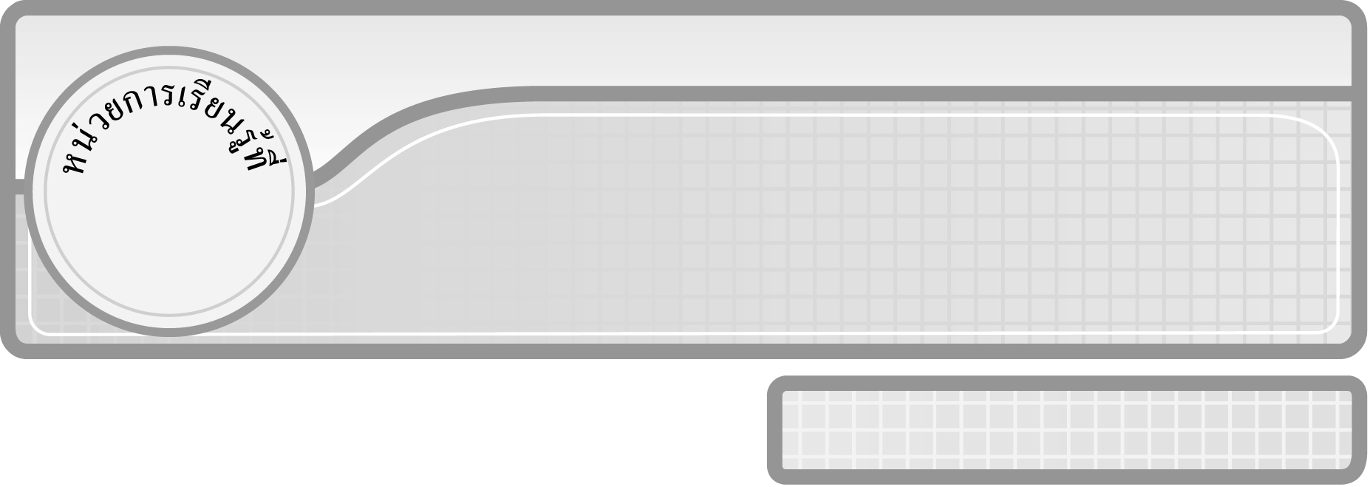
1

แผนการจัดการเรียนรู้ที่ 5
การเขียนและการอ่านตัวเลขฮินดูอารบิก ตัวเลขไทย และตัวหนังสือ
แสดงจำนวนนับ 100,000

ชั้นประถมศึกษาปีที่ 3 เวลา 1 ชั่วโมง

จำนวนนับไม่เกิน 100,000

มาตรฐานการเรียนรู้/ตัวชี้วัด

มาตรฐานการเรียนรู้
มาตรฐาน ค 1.1 เข้าใจถึงความหลากหลายของการแสดงจำนวนและการใช้จำนวนในชีวิตจริง
ตัวชี้วัด
ค 1.1 ป.3/1 เขียนและอ่านตัวเลขฮินดูอารบิก ตัวเลขไทย และตัวหนังสือแสดง ปริมาณของสิ่งของหรือจำนวนนับที่ไม่เกินหนึ่งแสนและศูนย์
มาตรฐานการเรียนรู้
มาตรฐาน ค 6.1 มีความสามารถในการแก้ปัญหา การให้เหตุผล การสื่อสาร การสื่อความหมาย
ทางคณิตศาสตร์และการนำเสนอ การเชื่อมโยงความรู้ต่าง ๆ ทางคณิตศาสตร์
และเชื่อมโยงคณิตศาสตร์กับศาสตร์อื่น ๆ และมีความคิดริเริ่มสร้างสรรค์
ตัวชี้วัด
ค 6.1 ป.3/1, ป.3/4, ป.3/5


จุดประสงค์การเรียนรู้สู่ตัวชี้วัด
1. อธิบายวิธีการเขียนและอ่านตัวเลขฮินดูอารบิก ตัวเลขไทย และตัวหนังสือแสดงจำนวนนับ 100,000 และไม่เกิน 100,000 (K)
2. เขียนและอ่านตัวเลขฮินดูอารบิก ตัวเลขไทย และตัวหนังสือแสดงจำนวนนับ 100,000 และไม่เกิน 100,000 (P)
3. มีความกระตือรือร้นในการเรียน (A)

สาระสำคัญ

จำนวนนับ 100,000 เป็นจำนวนที่มีหกหลัก เราใช้จำนวนนับ 100,000 ในการบอกจำนวนของสิ่งต่าง ๆ ในชีวิตประจำวัน เช่น เงิน จำนวนประชากร


สาระการเรียนรู้

จำนวนนับ 100,000

คุณลักษณะอันพึงประสงค์
มุ่งมั่นในการทำงาน
ตัวชี้วัดที่ 6.2 ทำงานด้วยความเพียรพยายามและอดทนเพื่อให้งานสำเร็จตามเป้าหมาย

สมรรถนะสำคัญของผู้เรียน
1. ความสามารถในการสื่อสาร
2. ความสามารถในการคิด
◎ การคิดวิเคราะห์
3. ความสามารถในการแก้ปัญหา
4. ความสามารถในการใช้ทักษะชีวิต


ชิ้นงานหรือภาระงาน (หลักฐาน ร่องรอยแสดงความรู้)

ใบงานที่ 1 การเขียนและการอ่านตัวเลขฮินดูอารบิก ตัวเลขไทย และตัวหนังสือแสดงจำนวนนับไม่เกิน 100,000


คำถามท้าทาย

นักเรียนคิดว่าเราสามารถนำความรู้เรื่อง จำนวนนับ 100,000 ไปใช้ประโยชน์ในเรื่องใด ได้อีกบ้าง

การจัดกิจกรรมการเรียนรู้

1. ให้นักเรียนทบทวนความรู้เรื่อง การเขียนและการอ่านตัวเลขฮินดูอารบิก ตัวเลขไทย และตัวหนังสือ แสดงจำนวนนับไม่เกิน 100,000 โดยครูให้ผู้แทนนักเรียนออกมาเขียนและอ่านตัวเลขฮินดูอารบิก ตัวเลขไทย และตัวหนังสือบนกระดาน จากรูปหลักลูกคิด
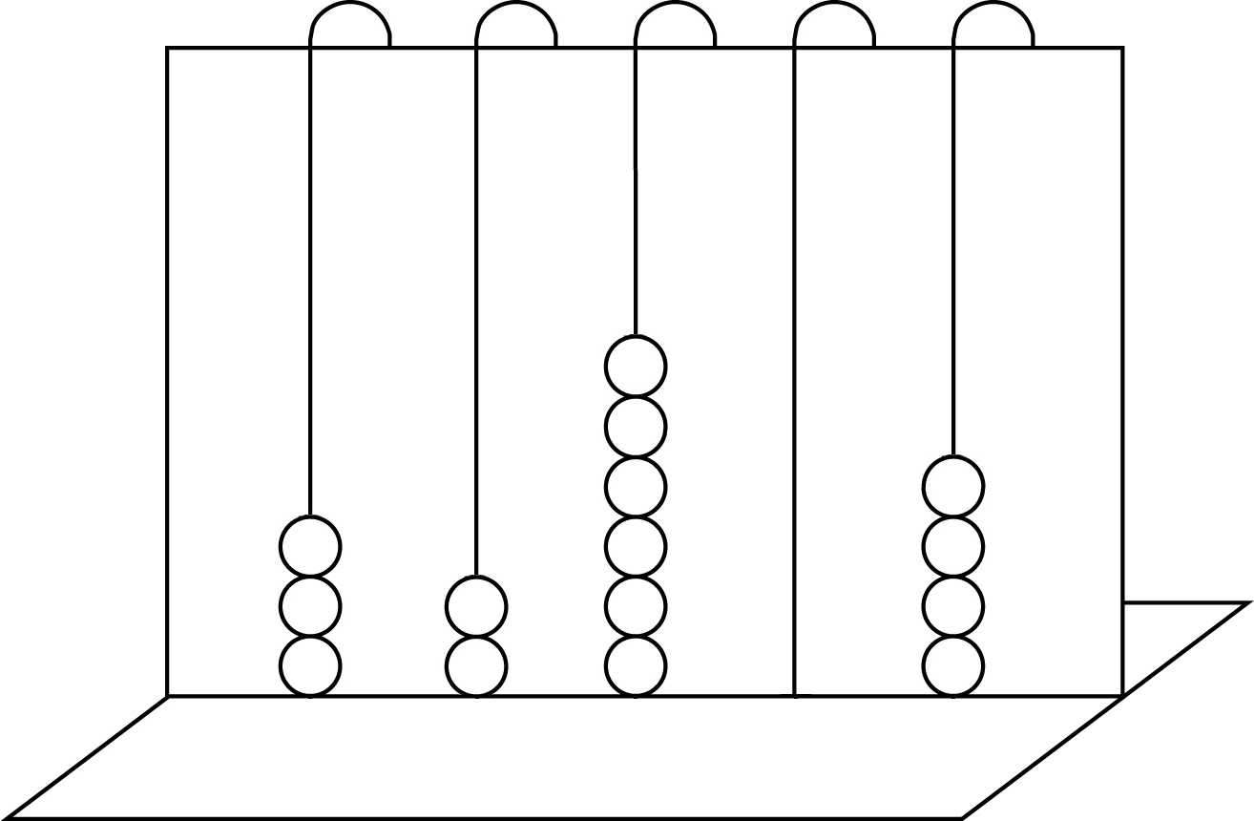
ตัวเลขฮินดูอารบิก 32,604
ตัวเลขไทย ๓๒,๖๐๔
ตัวหนังสือ สามหมื่นสองพันหกร้อยสี่
พัน
ร้อย
สิบ
หน่วย
หน่อย
หมื่น
จุดประสงค์การเรียนรู้สู่ตัวชี้วัด

นักเรียนร่วมกันตรวจสอบความถูกต้อง
- ครูติดตารางแสดงจำนวนบนกระดานแล้วให้นักเรียนออกมาแข่งขันกันเติมคำตอบ
ลงในช่องว่าง ดังตัวอย่าง
ตัวเลขฮินดูอารบิก | ตัวหนังสือ | ตัวเลขไทย
72,601  (89,014)  (35,268)  .  .  .  . | (เจ็ดหมื่นสองพันหกร้อยเอ็ด)  แปดหมื่นเก้าพันสิบสี่  (สามหมื่นห้าพันสองร้อยหกสิบแปด)  .  .  .  . | (๗๒,๖๐๑)  (๘๙,๐๑๔)  ๓๕,๒๖๘  .  .  .  .

นักเรียนร่วมกันตรวจสอบความถูกต้อง
3. นักเรียนเล่นเกม “คู่แท้สามสหาย” โดยครูจัดทำบัตรตัวเลขไว้ 3 จำนวน แต่ละจำนวนประกอบด้วยบัตรตัวเลขฮินดูอารบิก บัตรตัวเลขไทย และบัตรตัวหนังสือ ดังนั้นเมื่อครบทั้ง 3 จำนวน รวมเป็น 9 บัตร (ครูจะเพิ่มอีก 1 บัตร ซึ่งไม่เกี่ยวข้องกับทั้ง 3 จำนวนเพื่อเป็นตัวลวง) ครูคว่ำบัตร ทั้ง 10 บัตร และแบ่งนักเรียนเป็น 2 กลุ่ม แต่ละกลุ่มตกลงกันเพื่อบอกว่าจะเลือกบัตรใดบ้าง
โดยเลือกครั้งละ 3 ใบ ถ้าไม่ใช่จำนวนเดียวกันให้คว่ำบัตรไว้ตามเดิม กลุ่มที่ได้บัตร 3 ใบ ที่เป็นจำนวนเดียวกันครบ 2 จำนวนก่อนจะเป็นผู้ชนะ ดังตัวอย่าง

1 2 3 4 5
6 7 8 9 10

กลุ่มที่ 1 อาจเลือก 2 5 7

1 27,105 3 4 ๔๘,๖๐๖
หนึ่งหมื่น

6 8 9 10
สามร้อย

ซึ่งไม่ถูกต้อง จะคว่ำบัตรไว้ตามเดิม แล้วเปลี่ยนให้กลุ่มที่ 2 เลือก ดังนั้น แต่ละกลุ่มต้องจดจำว่าแต่ละบัตรคือจำนวนใดบ้าง เพื่อจะได้เลือกได้ถูกต้อง
4. ครูนำหลักลูกคิดโดยใส่ลูกคิดในหลักหมื่น 9 ลูก แล้วถามคำถามนักเรียน และร่วมกิจกรรม ดังนี้
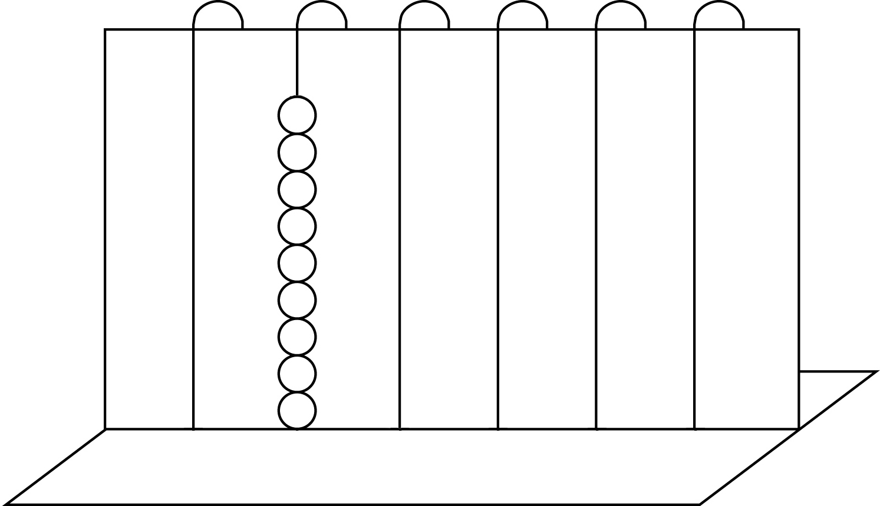
◎ จากรูปมีลูกคิดกี่ลูก (9 ลูก)
◎ อยู่ในหลักใด (หลักหมื่น)
◎ เขียนเป็นตัวเลขฮินดูอารบิกได้อย่างไร (90,000)
◎ เขียนเป็นตัวเลขไทยได้อย่างไร (๙๐,๐๐๐)
◎ เขียนเป็นตัวหนังสือได้อย่างไร (เก้าหมื่น)
ร้อย
สิบ
หน่วย
หน่อย
หมื่น
จุดประสงค์การเรียนรู้สู่ตัวชี้วัด

แสน

พัน
◎ ให้นักเรียนนำลูกคิดมาใส่ในหลักหมื่นเพิ่ม 1 ลูก
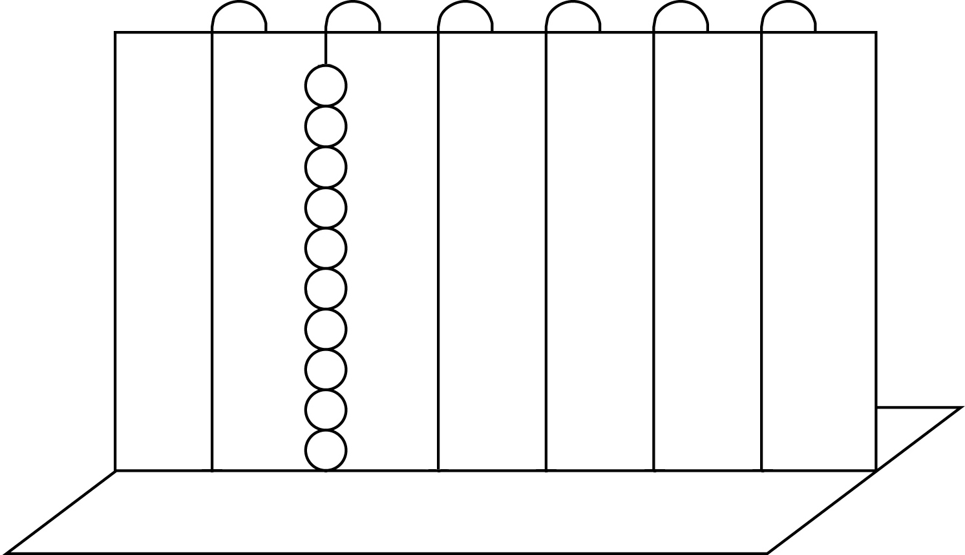
◎ ได้ลูกคิดในหลักหมื่นกี่ลูก (10 ลูก)
◎ 10 หมื่น เท่ากับเท่าไร (1 แสน)
◎ เขียนเป็นตัวเลขฮินดูอารบิกได้อย่างไร (100,000)
◎ เขียนเป็นตัวเลขไทยได้อย่างไร (๑๐๐,๐๐๐)
พัน
ร้อย
สิบ
หน่วย
หน่อย
หมื่น
แสน
◎ เขียนเป็นตัวหนังสือได้อย่างไร (หนึ่งแสน)
◎ ให้นักเรียนอ่านจำนวน 100,000 พร้อมกัน
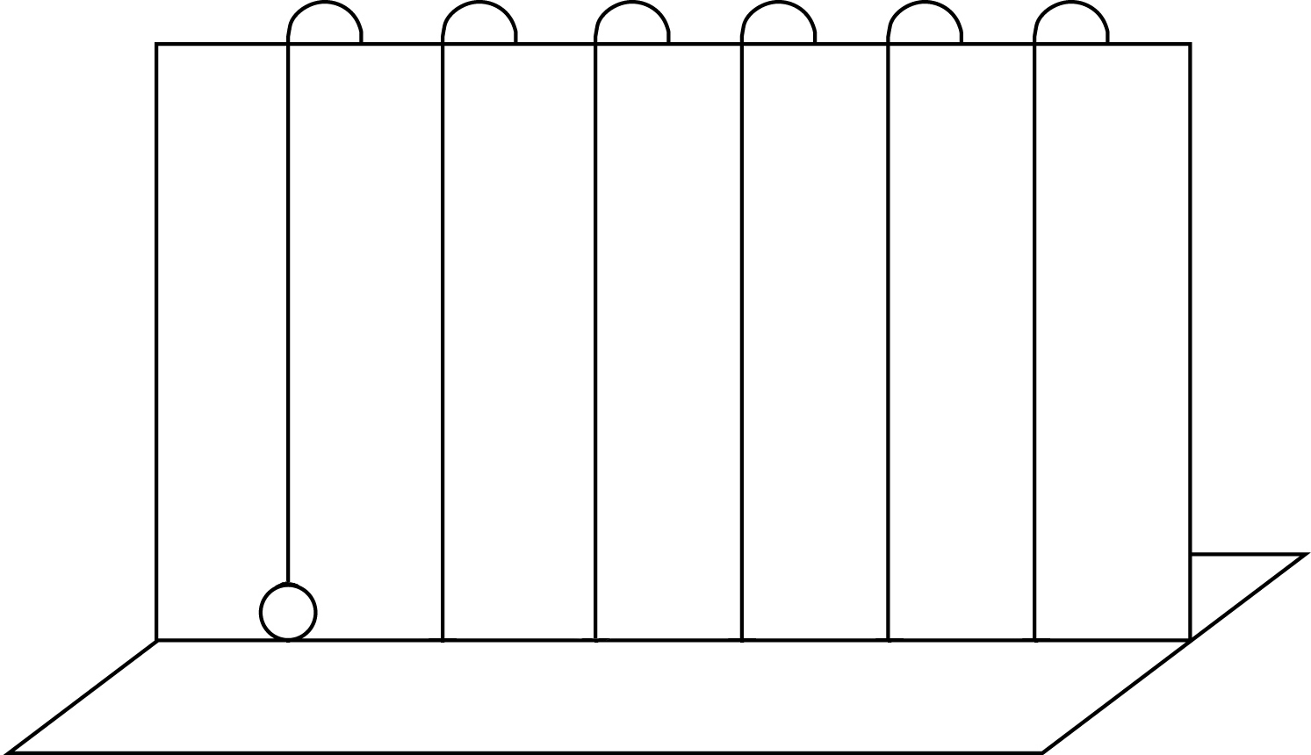
แสน
◎ ให้นักเรียนแสดงลูกคิดจำนวน 100,000
◎ 100,000 เป็นจำนวนที่มีกี่หลัก (6 หลัก)
นักเรียนร่วมกันตรวจสอบความถูกต้อง
พัน
ร้อย
สิบ
หน่วย
หน่อย
หมื่น
จุดประสงค์การเรียนรู้สู่ตัวชี้วัด

พัน

5. นักเรียนร่วมกันสรุปความรู้เรื่อง จำนวนนับไม่เกิน 100,000 โดยครูถามคำถาม ดังนี้
◎ จำนวนนับไม่เกิน 100,000 มีกี่หลัก (ไม่เกิน 5 หลัก)
◎ จำนวนนับ 100,000 เป็นจำนวนนับที่มีกี่หลัก (6 หลัก)
นักเรียนร่วมกันตรวจสอบความถูกต้อง
6. ครูและนักเรียนร่วมกันสรุปความรู้ ดังนี้
◎ จำนวนนับ 100,000 เป็นจำนวนที่มีหกหลัก เราใช้จำนวนนับ 100,000 ในการบอกจำนวนของสิ่งต่าง ๆ ในชีวิตประจำวัน เช่น เงิน จำนวนประชากร
7. ให้นักเรียนร่วมกันแสดงความคิดเห็น โดยครูถามคำถามท้าทาย ดังนี้
◎ นักเรียนคิดว่าเราสามารถนำความรู้เรื่อง จำนวนนับ 100,000 ไปใช้ประโยชน์ในเรื่องใดได้อีกบ้าง
8. ให้นักเรียนทำใบงานที่ 1 การเขียนและการอ่านตัวเลขฮินดูอารบิก ตัวเลขไทย และตัวหนังสือแสดงจำนวนนับไม่เกิน 100,000 จากนั้นให้ผู้แทนนักเรียน 1-2 คนที่ทำงานถูกต้อง ออกมานำเสนอผลงานหน้าชั้นเรียน พร้อมทั้งร่วมกันอภิปรายว่าข้อใดยากและมีวิธีการใดช่วยให้หาคำตอบได้ถูกต้อง
และรวดเร็ว


การจัดบรรยากาศเชิงบวก

ให้นักเรียนได้มีส่วนร่วมในกิจกรรมที่หลากหลาย ทั้งกิจกรรมเดี่ยวและกิจกรรมกลุ่ม ครูเน้นให้นักเรียนได้ตอบคำถามได้อย่างอิสระ ไม่ต้องกลัวผิด


สื่อการเรียนรู้

1. ลูกคิด
2. ตารางแสดงจำนวน
3. บัตรตัวเลข
4. เกมคู่แท้สามสหาย
5. ใบงานที่ 1 การเขียนและการอ่านตัวเลขฮินดูอารบิก ตัวเลขไทย และตัวหนังสือแสดงจำนวนนับไม่เกิน 100,000


การวัดและประเมินผลการเรียนรู้

1. วิธีการวัดและประเมินผล
1.1 สังเกตพฤติกรรมของนักเรียนในการเข้าร่วมกิจกรรม
1.2 สังเกตพฤติกรรมของนักเรียนในการเข้าร่วมกิจกรรมกลุ่ม
1.3 ตรวจใบงานที่ 1
2. เครื่องมือ
2.1 แบบสังเกตพฤติกรรมการเข้าร่วมกิจกรรม
2.2 แบบสังเกตพฤติกรรมการเข้าร่วมกิจกรรมกลุ่ม
3. เกณฑ์การประเมิน
3.1 การประเมินพฤติกรรมการเข้าร่วมกิจกรรม
ผ่านตั้งแต่ 2 รายการ ถือว่า ผ่าน
ผ่าน 1 รายการ ถือว่า ไม่ผ่าน
3.2 การประเมินพฤติกรรมการเข้าร่วมกิจกรรมกลุ่ม
คะแนน 9-10 ระดับ ดีมาก
คะแนน 7-8 ระดับ ดี
คะแนน 5-6 ระดับ พอใช้
คะแนน 0-4 ระดับ ควรปรับปรุง


กิจกรรมเสนอแนะ

ให้นักเรียนเขียนจำนวนนับไม่เกิน 100,000 หนึ่งจำนวน ซึ่งเป็นจำนวนที่นักเรียนชอบมากที่สุด แล้วเขียนจำนวนเป็นตัวเลขฮินดูอารบิก ตัวเลขไทย และตัวหนังสือให้ถูกต้องลงในสมุดหรือกระดาษเปล่า จากนั้นให้นักเรียนสร้างสถานการณ์ที่เกี่ยวข้องกับจำนวนของนักเรียน 1 สถานการณ์ ซึ่งควรเป็นสถานการณ์ที่สมเหตุสมผล และมีความเป็นไปได้จริงในชีวิตประจำวัน เช่น จำนวนประชากร จำนวนรถยนต์ ราคาสินค้าต่าง ๆ ครูอาจให้นักเรียนนำเสนอผลงานหรือคัดเลือก ผลงานที่ถูกต้องและสะอาดเรียบร้อย ไปจัดป้ายนิเทศ 10-15 ผลงาน


การประเมินผลตามสภาพจริง (Rubrics)

การประเมินใบงานนี้ ให้ผู้สอนพิจารณาจากเกณฑ์การประเมินผลตามสภาพจริง (Rubrics) เรื่อง
การเขียนและอ่านตัวเลขฮินดูอารบิก ตัวเลขไทย และตัวหนังสือแสดงจำนวนนับไม่เกิน 100,000

เกณฑ์การประเมิน | ระดับคะแนน
เกณฑ์การประเมิน | 4 | 3 | 2 | 1
การเขียนและอ่านตัวเลขฮินดูอารบิก ตัวเลขไทย  และตัวหนังสือ แสดงจำนวนนับไม่เกิน 100,000 | เขียนและอ่านตัวเลขฮินดูอารบิก ตัวเลขไทย  และตัวหนังสือ แสดงจำนวนนับไม่เกิน 100,000ได้ถูกต้องทุกข้อด้วยตนเอง | เขียนและอ่านตัวเลขฮินดูอารบิก ตัวเลขไทย  และตัวหนังสือ แสดงจำนวนนับไม่เกิน 100,000ได้ถูกต้อง  มีบางข้อที่ผิด แต่สามารถแก้ไขได้ด้วยตนเอง | เขียนและอ่านตัวเลขฮินดูอารบิก ตัวเลขไทย  และตัวหนังสือ แสดงจำนวนนับไม่เกิน 100,000ได้ถูกต้อง ด้วยตนเอง มีบางข้อที่ผิด เมื่อมีผู้แนะนำก็สามารถแก้ไขได้ | เขียนและอ่านตัวเลขฮินดูอารบิก ตัวเลขไทย  และตัวหนังสือ แสดงจำนวนนับไม่เกิน 100,000ได้ถูกต้อง แต่ต้องมีผู้แนะนำ ทุกข้อ


ข้อเสนอแนะของผู้บริหารสถานศึกษา

______________________________________________________________________________
______________________________________________________________________________
______________________________________________________________________________
______________________________________________________________________________
______________________________________________________________________________
______________________________________________________________________________
______________________________________________________________________________
______________________________________________________________________________
______________________________________________________________________________
______________________________________________________________________________
______________________________________________________________________________
______________________________________________________________________________
______________________________________________________________________________
______________________________________________________________________________
______________________________________________________________________________
______________________________________________________________________________
______________________________________________________________________________
______________________________________________________________________________
______________________________________________________________________________
______________________________________________________________________________
______________________________________________________________________________
______________________________________________________________________________
______________________________________________________________________________
______________________________________________________________________________
______________________________________________________________________________

ลงชื่อ__________________ (ผู้บริหารสถานศึกษา)
(__________________)
_____/_____/_____

บันทึกหลังการสอน

ผลการจัดการเรียนการสอน
______________________________________________________________________________
______________________________________________________________________________
______________________________________________________________________________
______________________________________________________________________________
______________________________________________________________________________
______________________________________________________________________________

ปัญหา / อุปสรรค
______________________________________________________________________________
______________________________________________________________________________
______________________________________________________________________________
______________________________________________________________________________
______________________________________________________________________________
______________________________________________________________________________

แนวทางแก้ไข
______________________________________________________________________________
______________________________________________________________________________
______________________________________________________________________________
______________________________________________________________________________
______________________________________________________________________________
______________________________________________________________________________

ลงชื่อ__________________ (ผู้บันทึก)
(__________________)
_____/_____/_____

